II PLAN DE IGUALDAD
LAS MUJERES Y SU PAPEL EN LA INVESTIGACIÓN. (Solucionario)
Actividad. Encuentra la mujer que se corresponde a las siguientes descripciones, en cada caso sólo puede ser una, para ello deberás leer detenidamente la información que hay en cada uno de los carteles.
- Es una de las 50 mujeres más influyentes en Química Analítica.
Coral Barbas
- Su trabajo se orienta a la neumonía y a la infección por el VIH.
Mª Elisa Cordero
- Actualmente profesora Ad Honoren (sin retribución económica) del Centro de Biología Molecular “Severo Ochoa” (CBMSO).
Margarita Salas
- Bióloga onubense dedicada al estudio del cáncer y su relación con los telómeros.
Paula Martínez
- Investigadora del Síndrome de Down a nivel mundial.
Mara Dierssen
- Busca nuevos materiales que sirvan para la salud, por ejemplo para reconstruir huesos dañados.
Marina Vallet
- Investigadora en protección y prevención de la visión, siendo inventora de 15 familias de patentes.
Celia Sánchez
- Su actividad profesional cuenta con más de 100 publicaciones.
Mª Carmen Pérez
- Ocupa el sillón B de la Real Academia Española.
Aurora Egido
- Directora del Plan Integral Andaluz de Oncología.
Eloísa Bayo

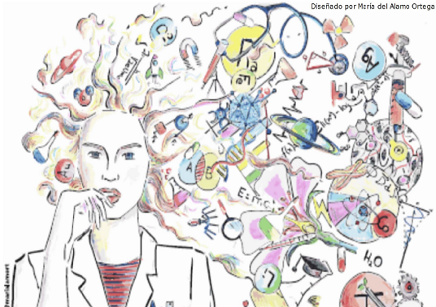
II PLAN DE IGUALDAD
LAS MUJERES Y SU PAPEL EN LA INVESTIGACIÓN.
Actividad. Encuentra la mujer que se corresponde a las siguientes descripciones, en cada caso sólo puede ser una, para ello deberás leer detenidamente la información que hay en cada uno de los carteles.
- Es una de las 50 mujeres más influyentes en Química Analítica.
_________________________
- Su trabajo se orienta a la neumonía y a la infección por el VIH.
_________________________
- Actualmente profesora Ad Honoren (sin retribución económica) del Centro de Biología Molecular “Severo Ochoa” (CBMSO).
_________________________
- Bióloga onubense dedicada al estudio del cáncer y su relación con los telómeros.
_________________________
- Investigadora del Síndrome de Down a nivel mundial.
_________________________
- Busca nuevos materiales que sirvan para la salud, por ejemplo para reconstruir huesos dañados.
_________________________
- Investigadora en protección y prevención de la visión, siendo inventora de 15 familias de patentes.
_________________________
- Su actividad profesional cuenta con más de 100 publicaciones.
_________________________
- Ocupa el sillón B de la Real Academia Española.
_________________________
- Directora del Plan Integral Andaluz de Oncología.
_________________________

